МИНИСТЕРСТВО ОБРАЗОВАНИЯ И НАУКИ РОССИЙСКОЙ ФЕДЕРАЦИИ

Федеральное государственное автономное образовательное учреждение высшего образования

«САНКТ-ПЕТЕРБУРГСКИЙ ГОСУДАРСТВЕННЫЙ УНИВЕРСИТЕТ

АЭРОКОСМИЧЕСКОГО ПРИБОРОСТРОЕНИЯ»

КАФЕДРА КОМПЬЮТЕРНЫХ ТЕХНОЛОГИЙ

И ПРОГРАММНОЙ ИНЖЕНЕРИИ (КАФЕДРА №43)

ОТЧЕТ

ЗАЩИЩЕН С ОЦЕНКОЙ

ПРЕПОДАВАТЕЛЬ:

|  |  |  |  |  |
| --- | --- | --- | --- | --- |
| Старший преподаватель |  |  |  | Е. В. Павлов |
| должность, уч. степень, звание |  | подпись, дата |  | инициалы, фамилия |

ОТЧЕТ О ЛАБОРАТОРНОЙ РАБОТЕ №5

СПЕЦИФИКАЦИЯ ИСПОЛНЯЕМОГО ПОВЕДЕНИЯ.

РАЗРАБОТКА ДИАГРАММ ДЕЯТЕЛЬНОСТИ И СОСТОЯНИЯ

ПО ДИСЦИПЛИНЕ «ОБЪЕКТНО-ОРИЕНТИРОВАННОЕ ПРОЕКТИРОВАНИЕ

ИНФОРМАЦИОННЫХ СИСТЕМ»

­РАБОТУ ВЫПОЛНИЛ

|  |  |  |  |  |  |
| --- | --- | --- | --- | --- | --- |
| СТУДЕНТ ГР. | 4631 |  |  |  | С.А. Гришин |
|  |  |  | подпись, дата |  | инициалы, фамилия |

Санкт-Петербург   
2018

1. **Цель работы**

Целью данной работы является изучение способов описания исполняемого поведения

системы в виде диаграмм деятельности и состояния.

1. **Задание**

Разработать диаграммы деятельности для технологических процессов, последовательных или параллельных операций системы и диаграммы состояния, описывающие состояния отдельных объектов (компонентов) системы. Диаграммы деятельности должны описывать главным образом поведение вариантов использования из ЛР №1, а диаграммы состояния показывать состояния объектов классов из ЛР №2.

**Вариант 75:** База данных о фильмах

1. **Диаграммы деятельности**

Написание рецензии

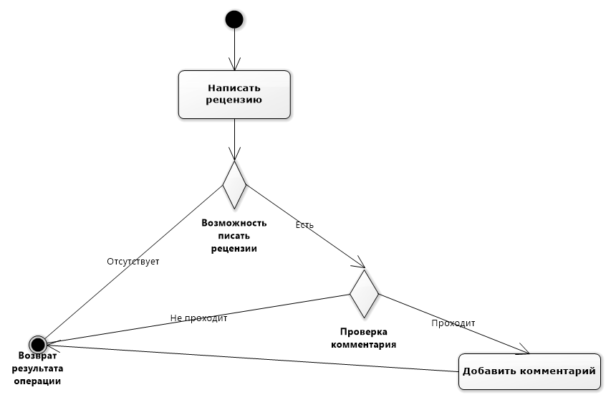

Авторизация

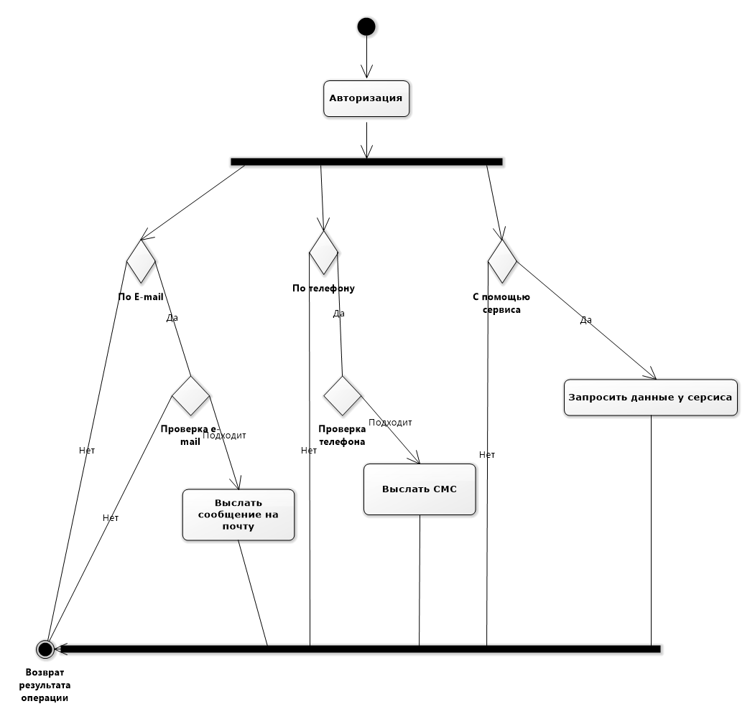

|  |  |
| --- | --- |
| Изменение информации о фильме  **C:\Users\sun\AppData\Local\Microsoft\Windows\INetCache\Content.Word\Изменение информации о фильме.png** | Удаление фильма  **C:\Users\sun\AppData\Local\Microsoft\Windows\INetCache\Content.Word\Удаление фильма.png** |
| Добавление фильма  **C:\Users\sun\AppData\Local\Microsoft\Windows\INetCache\Content.Word\Добавление фильма.png** | |

**4.Диаграммы состояния**

Авторизация

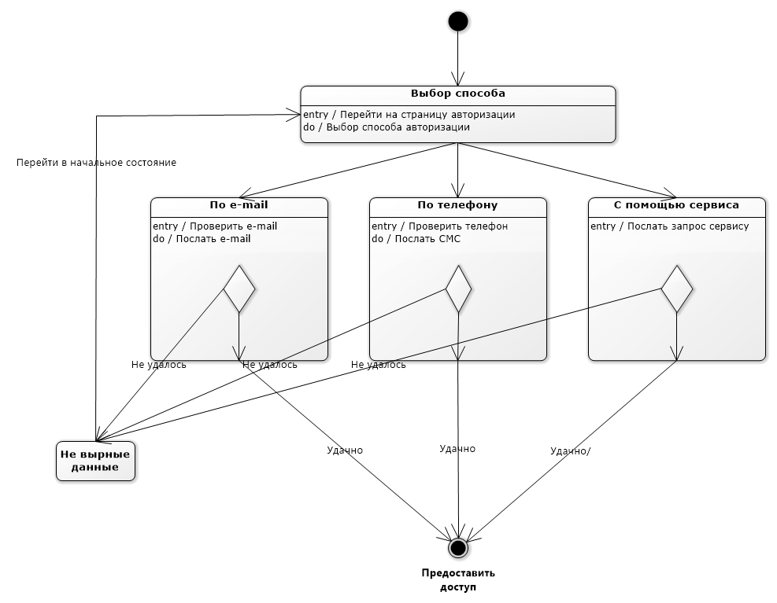

Добавление фильма

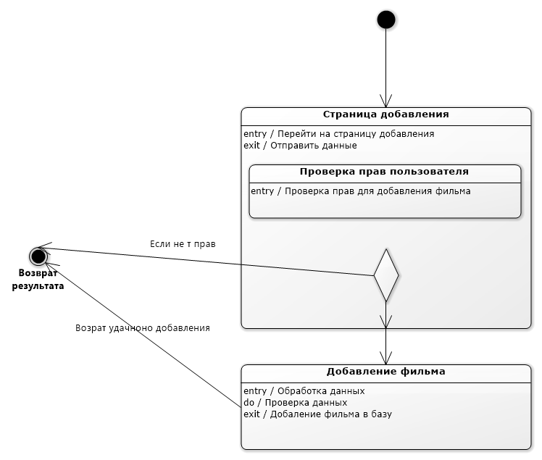

Написание рецензии

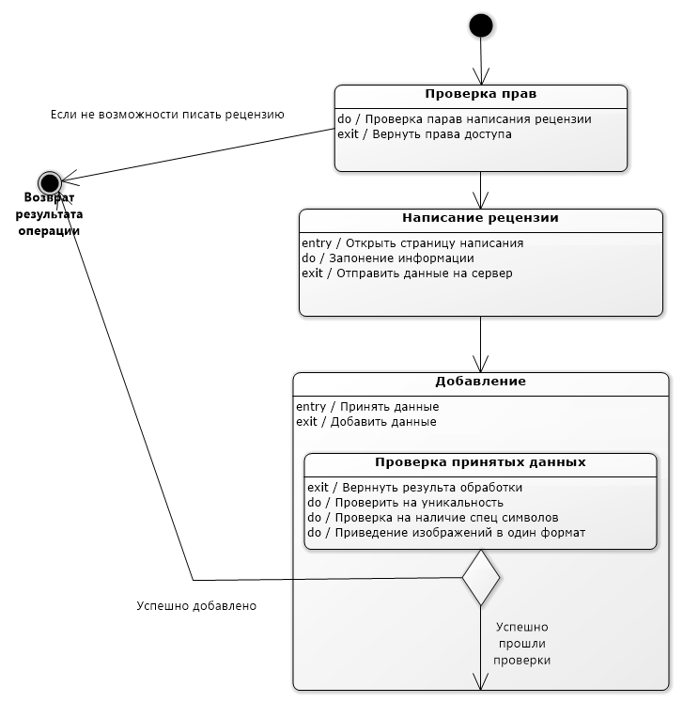

**5. Выводы**  
 В результате выполнения данной лабораторной работы были получены навыки

описания исполняемого поведения системы в виде диаграмм деятельности и состояния.

Диаграммы деятельности позволяют моделировать сложный жизненный цикл объекта, с переходами из одного состояния (деятельности) в другое. Но этот вид диаграмм может быть использован и для описания динамики совокупности объектов. Диаграмма состояний показывает, как объект переходит из одного состояния в другое, а диаграммы деятельности описывают переход от одной деятельности к другой, где акцент делается на переходах потока управления от объекта к объекту.

*Что собой представляет диаграмма состояния? Как на диаграмме состояния показать действия, которые происходят в конкретном состоянии? Приведите пример.*

ДС – определяет все возможные состояния, в которых может находиться объект, а также процесс смены состояний.

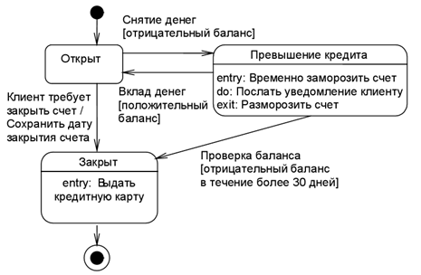

Действия пишутся внутри состояния, в данном случае в состояние ПРЕВЫШЕНИЕ КРЕДИТА при переходе в это состояние будет выполнено ВРЕМЕННО ЗАМОРОЗИТЬ СЧЁТ, после ПОСЛАТЬ УВЕДОМЛЕНИЕ.

*Объясните, какая связь между диаграммами деятельности и диаграммами последовательности? Продемонстрируйте эту связь графически.*

Обе эти диаграммы предназначены для моделирования динамических аспектов системы.

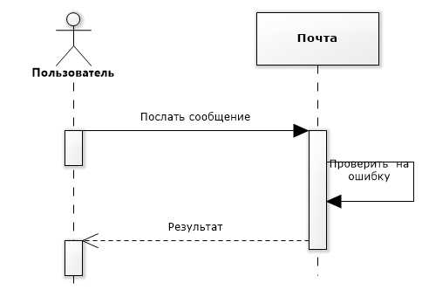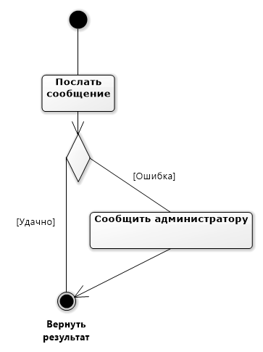

**СПИСОК ИСПОЛЬЗОВАННЫХ ИСТОЧНИКОВ**

1. Буч Грэди Введение в UML от создателей языка / Грэди Буч, Джеймс Рамбо, Айвар Якобсон: пер. с англ. – ДМК Пресс, 2015 – 496 с.: ил.

1. Ларман Крэг Применение UML 2.0 и шаблонов проектирования. Введение в объектно-ориентированный анализ, проектирование и итеративную разработку: пер. с англ. – М.: ИД "Вильямс", 2013. – 736 с.: ил.
2. Software Ideas Modeler [Электронный ресурс].– URL: <https://www.softwareideas.net/>